COVID -19 ეპიდსიტუაცია საქართველოში
17.03.2021 09:00 სთ
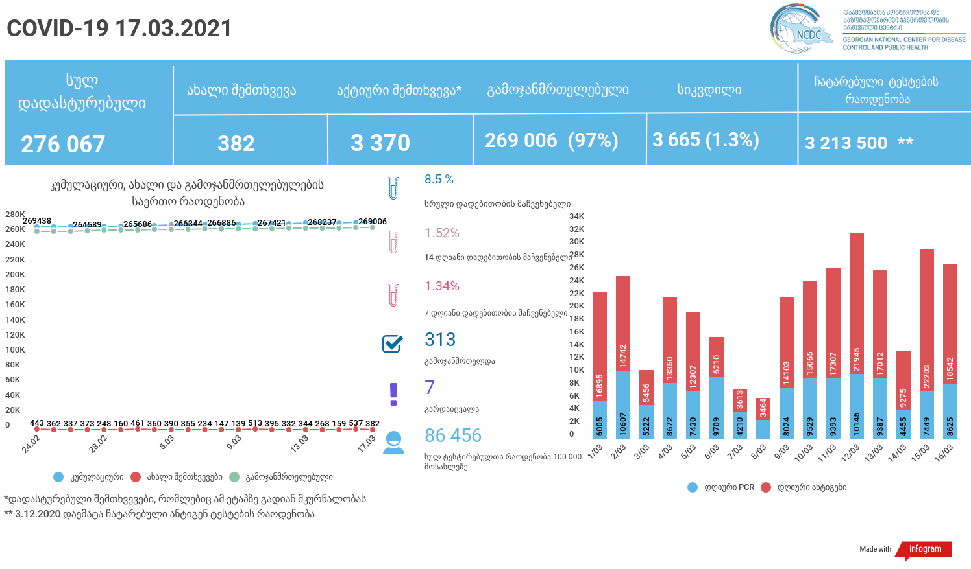

მსფლიო
- სულ 121,273,472 შემთხვევა, ახალი შემთხვევა 449 180
- სიკვდილი 2,682,212
- გამოჯანმრთელდა 97,805,599
- ვაქცინაცია - 381.24 მილიონი
ევროპა
- სულ 36,565,804 შემთხვევა
- სიკვდილი 862,752

საქართველო
- დადასტურებულია - 276067 შემთხვევა
- ახალი დადასტურებულია - 382
- სიკვდილი- 7 სულ - 3665
- ლეტალობის მაჩვენებელი - 1.3%
- გამოჯანმრთელდა - 313 სულ - 269006 (97%)
- აქტიური შემთხვევა - 3370
- სულ ჩატარებული ტესტების რაოდენობა - 3213500 (PCR – 1900656 და ანტიგენი 1312844)
- დღიურად ჩატარებული ტესტების რაოდენობა : PCR – 8625 და ანტიგენი - 18542 სულ - 27167
- სრული დადებითობის მაჩვენებელი - 8.5 %
- 14 დღიანი დადებითობის მაჩვენებელი - 1.52 %
- 7 დღიანი დადებითობის მაჩვენებელი - 1.34 %
- PCR ტესტი 100 000 მოსახლეზე - 51136
- ანტიგენ ტესტი 100 000 მოსახლეზე - 35321
- სულ ტესტი 100 000 მოსახლეზე - 86456

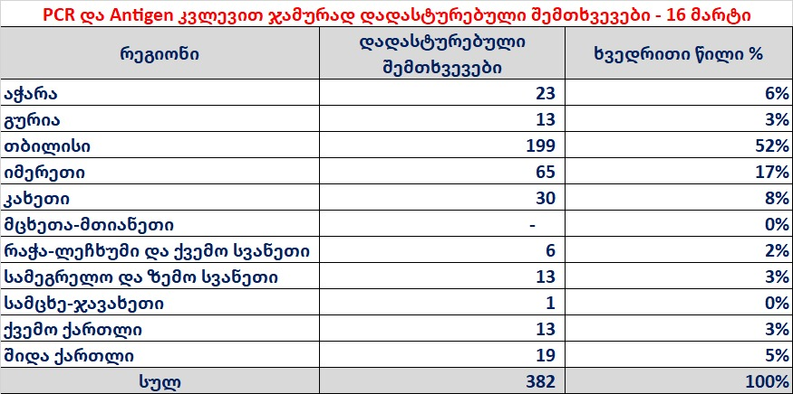

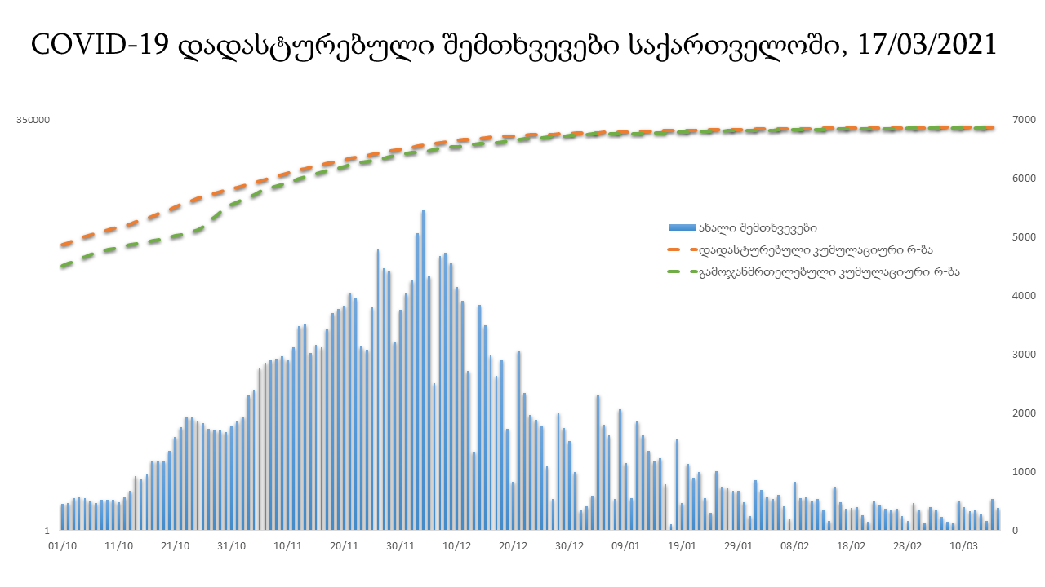

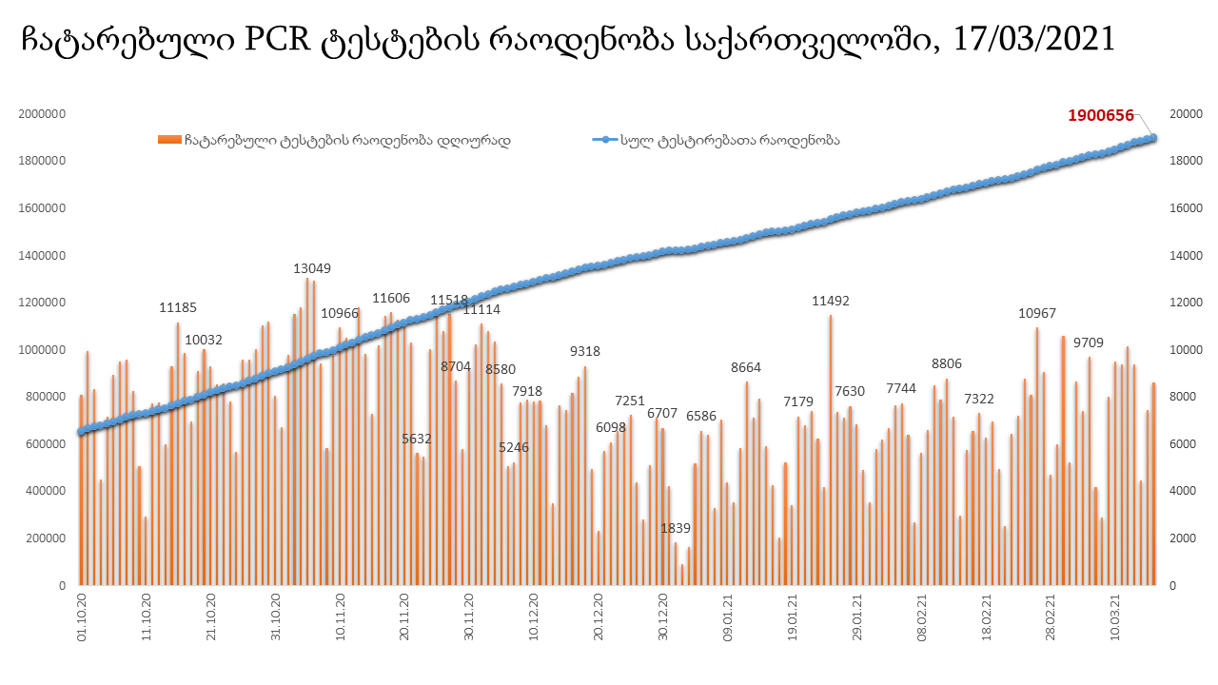

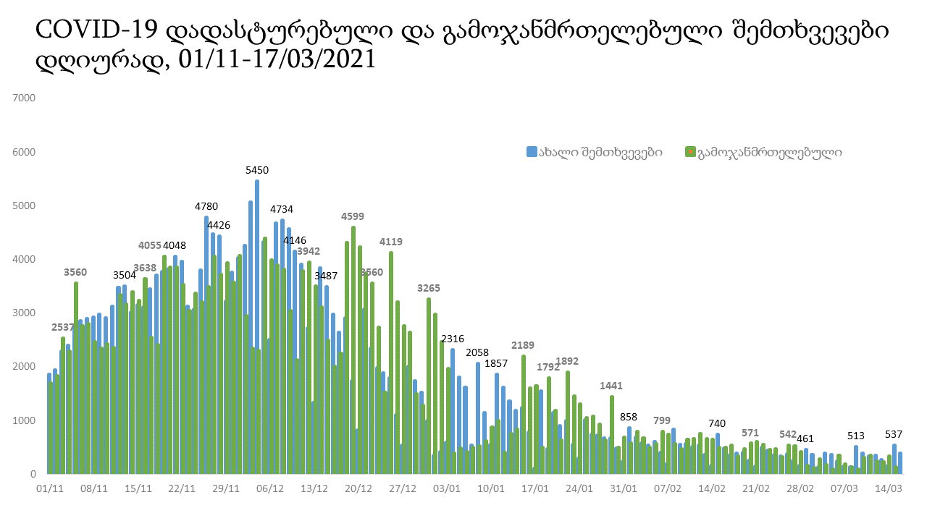

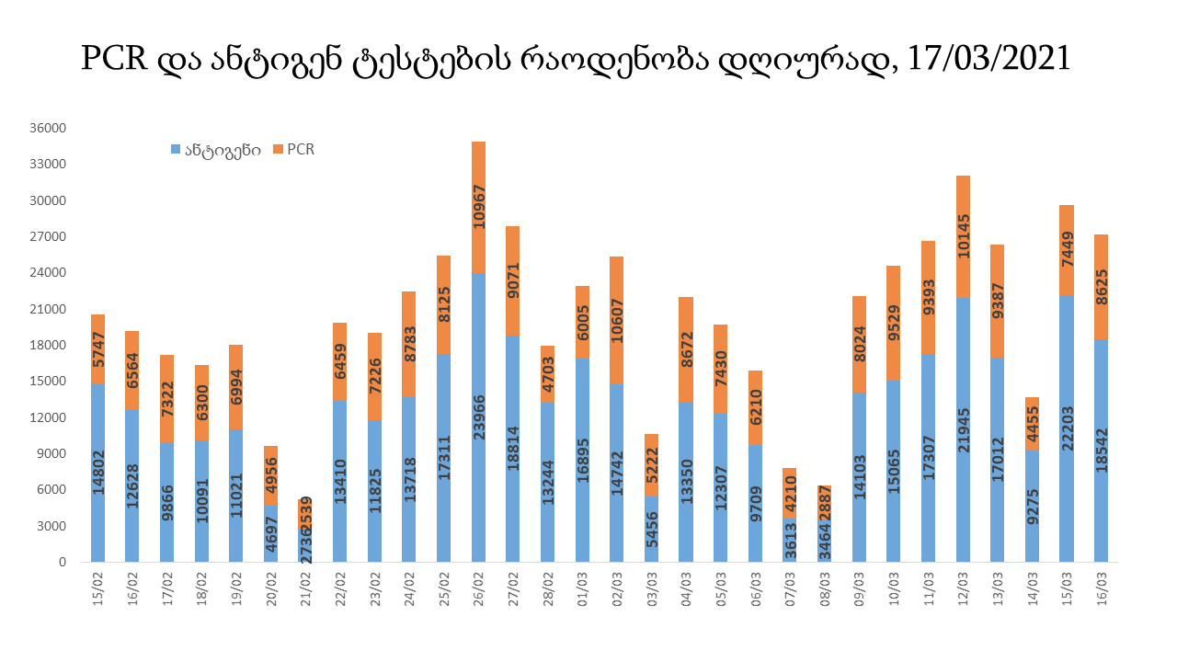

17 მარტის (09:00) მონაცემებით, სულ ჯამში დაფიქსირებულია121,273,472 შემთხვევა (449 180 ახალი შემთხვევა), მსოფლიო მასშტაბით 217 ქვეყანაში, აქედან: გამოჯანმრთელდა 97,805,599 დაფიქსირდა სიკვდილის 2,682,212 შემთხვევაში
საქართველოს სამეზობლო ქვეყნების, ევროპასა და მსოფლიოში ყველაზე დასენიანებული ქვეყნების მონაცემები, 16/03/2021
(წყარო:-https://www.worldometers.info/coronavirus/) პირველი 100 ქვეყანა

ქვეყანა | სულ დადასტურებული შემთხვევები | სულ სიკვდილის შემთხვევები | ლეტალობის მაჩვენებელი
აშშ | 30,231,550 | 549,367 | 1.82
ბრაზილია | 11,609,601 | 282,400 | 2.43
ინდოეთი | 11,438,464 | 159,079 | 1.39
რუსეთი | 4,409,438 | 92,937 | 2.11
დიდი ბრიტანეთი | 4,268,821 | 125,690 | 2.94
საფრანგეთი | 4,108,108 | 91,170 | 2.22
იტალია | 3,258,770 | 103,001 | 3.16
ესპანეთი | 3,200,024 | 72,565 | 2.27
თურქეთი | 2,911,642 | 29,623 | 1.02
გერმანია | 2,594,675 | 74,431 | 2.87
კოლუმბია | 2,309,600 | 61,368 | 2.66
არგენტინა | 2,210,121 | 54,036 | 2.44
მექსიკა | 2,169,007 | 195,119 | 9.00
პოლონეთი | 1,931,921 | 47,578 | 2.46
ირანი | 1,763,313 | 61,427 | 3.48
სამხრეთ აფრიკა | 1,530,966 | 51,560 | 3.37
უკრაინა | 1,477,190 | 28,697 | 1.94
ინდონეზია | 1,430,458 | 38,753 | 2.71
პერუ | 1,427,064 | 49,330 | 3.46
ჩეხეთი | 1,412,962 | 23,657 | 1.67
ნიდერლანდები | 1,167,563 | 16,119 | 1.38
კანადა | 915,868 | 22,519 | 2.46
ჩილე | 900,782 | 21,789 | 2.42
რუმინეთი | 868,799 | 21,698 | 2.50
ისრაელი | 822,703 | 6,048 | 0.74
პორტუგალია | 814,897 | 16,707 | 2.05
ბელგია | 809,861 | 22,545 | 2.78
ერაყი | 768,352 | 13,827 | 1.80
შვედეთი | 725,289 | 13,172 | 1.82
ფილიპინები | 631,320 | 12,848 | 2.04
პაკისტანი | 612,315 | 13,656 | 2.23
შვეიცარია | 575,253 | 10,147 | 1.76
ბანგლადეში | 560,887 | 8,597 | 1.53
უნგრეთი | 529,122 | 17,226 | 3.26
სერბეთი | 526,112 | 4,778 | 0.91
ავსტრია | 497,889 | 8,925 | 1.79
ჟორდანია | 495,380 | 5,497 | 1.11
მაროკო | 489,622 | 8,737 | 1.78
იაპონია | 448,688 | 8,622 | 1.92
UAE | 430,313 | 1,406 | 0.33
ლიბანი | 423,433 | 5,474 | 1.29
საუდის არაბეთი | 383,106 | 6,578 | 1.72
პანამა | 348,580 | 6,009 | 1.72
სლოვაკეთი | 339,538 | 8,669 | 2.55
მალაიზია | 326,034 | 1,218 | 0.37
ბელორუსია | 304,146 | 2,112 | 0.69
ეკვადორი | 302,854 | 16,259 | 5.37
ბულგარეთი | 287,568 | 11,579 | 4.03
საქართველო | 275,685 | 3,658 | 1.33
ნეპალი | 275,424 | 3,014 | 1.09
ბოლივია | 260,988 | 11,997 | 4.60
ხორვატია | 251,865 | 5,697 | 2.26
დომინიკის რესპუბლიკა | 246,794 | 3,237 | 1.31
ტუნისი | 242,673 | 8,429 | 3.47
აზერბაიჯანი | 241,651 | 3,298 | 1.36
ირლანდია | 227,663 | 4,552 | 2.00
ყაზახეთი | 225,685 | 2,856 | 1.27
საბერძნეთი | 223,789 | 7,196 | 3.22
დანია | 221,842 | 2,395 | 1.08
პალესტინა | 213,791 | 2,314 | 1.08
ქუვეითი | 212,169 | 1,186 | 0.56
კოსტა - რიკა | 210,447 | 2,886 | 1.37
მოლდოვა | 207,012 | 4,402 | 2.13
ლიტვა | 206,290 | 3,416 | 1.66
სლოვენია | 201,497 | 3,941 | 1.96
ეგვიპტე | 192,195 | 11,384 | 5.92
გვატემალა | 183,985 | 6,599 | 3.59
პარაგვაი | 183,348 | 3,554 | 1.94
ჰონდურასი | 179,515 | 4,373 | 2.44
სომხეთი | 179,287 | 3,277 | 1.83
ეთიოპია | 178,108 | 2,573 | 1.44
კატარი | 171,212 | 268 | 0.16
ნიგერია | 161,074 | 2,018 | 1.25
ომანი | 148,010 | 1,614 | 1.09
ლიბია | 147,121 | 2,406 | 1.64
ვენესუელა | 147,028 | 1,451 | 0.99
ბოსნია და ჰერცოგოვინა | 146,437 | 5,637 | 3.85
მიანმარის | 142,162 | 3,203 | 2.25
ბაჰრეინი | 132,369 | 487 | 0.37
ალბანეთი | 118,492 | 2,077 | 1.75
ალჟირი | 115,540 | 3,045 | 2.64
კენია | 115,031 | 1,925 | 1.67
ჩრდილოეთ მაკედონია | 113,929 | 3,364 | 2.95
კორეა | 96,849 | 1,686 | 1.74
ლატვია | 94,602 | 1,777 | 1.88
ჩინეთი | 90,066 | 4,636 | 5.15
შრი ლანკა | 88,392 | 532 | 0.60
განა | 88,228 | 698 | 0.79
ესტონეთი | 87,548 | 739 | 0.84
ყირგიზეთი | 86,990 | 1,484 | 1.71
ზამბია | 85,240 | 1,167 | 1.37
მონტენეგრო | 84,700 | 1,151 | 1.36
ნორვეგია | 82,455 | 641 | 0.78
უზბეკეთი | 80,743 | 622 | 0.77
ურუგვაი | 73,770 | 725 | 0.98
ფინეთი | 67,851 | 801 | 1.18
მოზამბიკი | 64,929 | 732 | 1.13
კუბა | 62,998 | 376 | 0.60
სალვადორი | 62,531 | 1,958 | 3.13
სინგაპური | 60,128 | 30 | 0.05

ევროპა

ქვეყანა | სულ დადასტურებული შემთხვევები | სულ სიკვდილის შემთხვევები | ლეტალობის მაჩვენებელი
რუსეთი | 4,409,438 | 92,937 | 2.11
დიდი ბრიტანეთი | 4,268,821 | 125,690 | 2.94
საფრანგეთი | 4,108,108 | 91,170 | 2.22
იტალია | 3,258,770 | 103,001 | 3.16
ესპანეთი | 3,200,024 | 72,565 | 2.27
გერმანია | 2,594,675 | 74,431 | 2.87
პოლონეთი | 1,931,921 | 47,578 | 2.46
უკრაინა | 1,477,190 | 28,697 | 1.94
ჩეხეთი | 1,412,962 | 23,657 | 1.67
ნიდერლანდები | 1,167,563 | 16,119 | 1.38
რუმინეთი | 868,799 | 21,698 | 2.50
პორტუგალია | 814,897 | 16,707 | 2.05
ბელგია | 809,861 | 22,545 | 2.78
შვედეთი | 725,289 | 13,172 | 1.82
შვეიცარია | 575,253 | 10,147 | 1.76
უნგრეთი | 529,122 | 17,226 | 3.26
სერბეთი | 526,112 | 4,778 | 0.91
ავსტრია | 497,889 | 8,925 | 1.79
სლოვაკეთი | 339,538 | 8,669 | 2.55
ბელორუსია | 304,146 | 2,112 | 0.69
ბულგარეთი | 287,568 | 11,579 | 4.03
ხორვატია | 251,865 | 5,697 | 2.26
ირლანდია | 227,663 | 4,552 | 2.00
საბერძნეთი | 223,789 | 7,196 | 3.22
დანია | 221,842 | 2,395 | 1.08
მოლდოვა | 207,012 | 4,402 | 2.13
ლიტვა | 206,290 | 3,416 | 1.66
სლოვენია | 201,497 | 3,941 | 1.96
ბოსნია და ჰერცოგოვინა | 146,437 | 5,637 | 3.85
ალბანეთი | 118,492 | 2,077 | 1.75
ჩრდილოეთ მაკედონია | 113,929 | 3,364 | 2.95
ლატვია | 94,602 | 1,777 | 1.88
ესტონეთი | 87,548 | 739 | 0.84
მონტენეგრო | 84,700 | 1,151 | 1.36
ნორვეგია | 82,455 | 641 | 0.78
ფინეთი | 67,851 | 801 | 1.18
ლუქსემბურგი | 58,111 | 697 | 1.20
მალტა | 27,061 | 357 | 1.32
ანდორა | 11,319 | 113 | 1.00
ისლანდია | 6,087 | 29 | 0.48
გიბრალტარი | 4,270 | 94 | 2.20
სან მარინო | 4,204 | 77 | 1.83
არხის კუნძულები | 4,045 | 86 | 2.13
ლიხტენშტეინი | 2,615 | 56 | 2.14
მონაკო | 2,135 | 27 | 1.26
კუნძული მანი | 1,351 | 26 | 1.92
ფაეროსის კუნძულები | 661 | 1 | 0.15
Ქალაქი ვატიკანი | 27 |  | 0.00

